109 學年度彰化縣大村國中 公開課(備觀議) 表件 108.9
一、共備：觀課前會談紀錄表
觀課人員 | 吳佩熹 | 任教年級  (可複選) |  |  | ■ 7 □ 8 □ 9 | 主要任教領域 | □國■英□數□自□社□特教  □藝文□健體□綜合□科技
授課教師 | 劉慶昌 | 任教年級  (可複選) |  |  | ■ 7 ■ 8 ■ 9 | 主要任教領域 | □國■英□數□自□社□特教  □藝文□健體□綜合□科技
授課科目 | 英語 | 單元名稱 |  |  | What’s the Date?
共備時間 | 109年_12_月_7_日 13：10 至 14：00 |  |  |  |  | 共備地點 | 閱讀教室
一、學習目標：(核心素養、學習表現與學習內容)  英-J-B1 具備聽、說、讀、寫英語文的基礎素養，在日常生活常見情境中，能運用所學字詞、句型及肢體語言進行適切合宜的溝通與互動。 |  |  |  | 二、學生經驗：(學生先備知識、起點行為、學生特性…等)  701學生國一及國小的基本字彙及句型問法仍不太紮實，且多數學生對於英文學習並無特別動機與積極度,因此國一上開始重新學習句型及字彙基礎，慢慢建立起學習習慣，但久而久之學習上習慣見樹不見林，太偏重文法句型用法而忽略文章傳達內容與篇章結構，因此從一下開始慢慢練習閱讀文章時可利用的技巧（例如：5W1H或繪製心智圖），但少數學生對於閱讀文章仍有困難，希冀透過異質分組以組內能力較佳的同學協助，產生鷹架作用，增強其閱讀自信心。
三、教學預定流程與策略：教師準備PPT簡介課程內容與設計好的學習單分組合作學習與分工查詢閱讀學習單小組討論與繪製心智圖製作報告海報各組上台分享使用Ipad完成線上作業並繳交
四、學生學習策略或方法：分組合作學習、互相提問
五、教學評量方式：（請呼應學習目標，說明使用的評量方式，例如：實作評量、檔案評量、紙筆測驗、學習單、提問、發表、實驗、小組討論、自評、互評、角色扮演、作業、專題報告或其他）  學習單、提問、發表 |  |  | 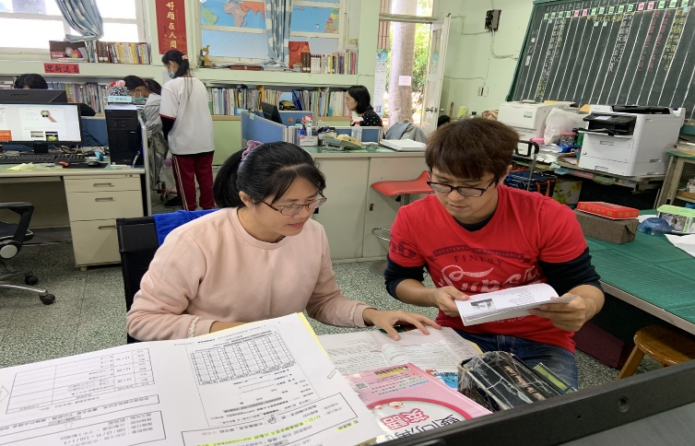
二、觀課：觀課紀錄表
觀課時間 |  | 109年12月 14日 11：15 至 12：00 |  | 觀課地點 | 101
層面 | 指標與檢核重點  (採用教專指標) |  | 事實摘要敘述  (可包含教學行為、學生學習表現、師生互動與學生同儕互動之情形)
A  課  程  設  計  與  教  學 | A-2掌握教材內容，實施教學活動，促進學生學習。
 | A-2-1有效連結學生的新舊知能或生活經驗，引發與維持學生學習動機。 |  | （對應左欄檢核重點，至少條列3項，描述具體事實）  - 學習單設計簡明扼要，可以引發同學依照教師預設的知識架構邏輯發展，而不會呈現散亂的網路資料。  - 各組報告的同時，授課老師適時提出問題引發同學反思，也總結學習重點，所以每一組的報告都能有所進步。
 | A-2-2 清晰呈現教材內容，協助學生習得重要概念、原則或技能。
 | A-2-3 提供適當的練習或活動，以理解或熟練學習內容。
 | A-2-4 完成每個學習活動後，適時歸納或總結學習重點。
 | A-3運用適切教學策略與溝通技巧，幫助學生學習。
 | A-3-1 運用適切的教學方法，引導學生思考、討論或實作。 |  | （對應左欄檢核重點，至少條列2項，描述具體事實）  1.授課老師以分組合作學習方式進行教學，各組同學可依照能力與興趣分工，互相產生鷹架作用。  2.授課老師適時走動參與各組討論，提升各組的討論效率與品質，也可引發同學思考的不同方向。
 | A-3-2 教學活動中融入學習策略的指導。
 | A-3-3 運用口語、非口語、教室走動等溝通技巧，幫助學生學習。
 | A-4運用多元評量方式評估學生能力，提供學習回饋並調整教學。
 | A-4-1運用多元評量方式，評估學生學習成效。 |  | （對應左欄檢核重點，至少條列2項，描述具體事實）  - 各組製作各組特色的心智圖海報可凸顯各組討論的深度與邏輯，並統整課堂所學的知識。  - 上台報告也可以訓練同學的思考力與表達力，避免流於死背死記的紙筆測驗。
 | A-4-2 分析評量結果，適時提供學生適切的學習回饋。
 | A-4-3根據評量結果，調整教學。
 | A-4-4 運用評量結果，規劃實施充實或補強性課程。(選用)
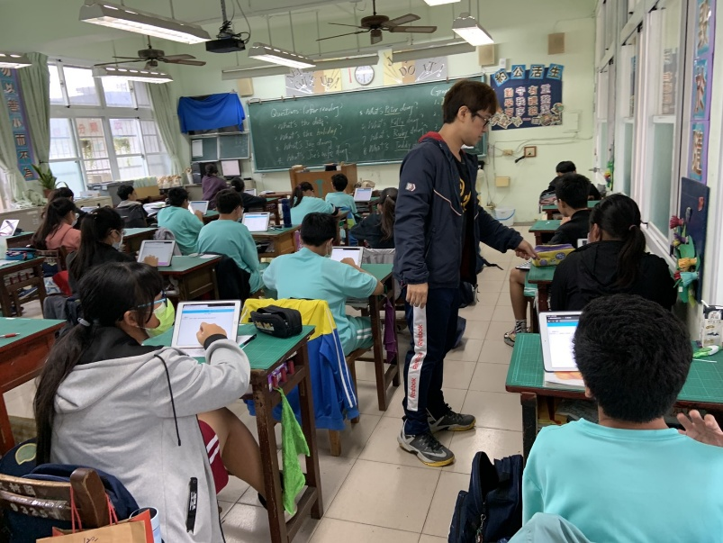 |  |  | 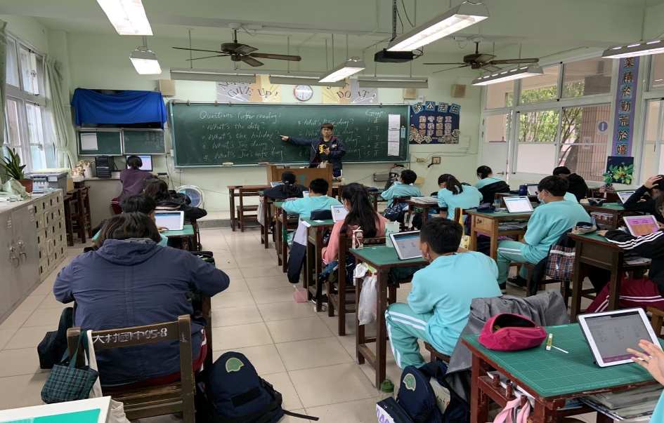
三、議課：觀課後回饋紀錄表
議課時間 | 109年12月15日 13：10 至 13：55 |  | 議課地點 | 教務處
- 教與學之優點及特色：（含教師教學行為、學生學習表現、師生互動與學生同儕互動之情形）
授課老師事先依同學能力做異質性分組，所以每一組都有能力比現較佳的同學能主導討論與資料搜尋，對於能力較一般的同學能產生引導的鷹架作用，進而積極的協助資料搜尋與海報繪製，也能協助報告同學統整所學。授課老師適時參與各組討論確保討論的品質與效率，而因為有發表的壓力，各組相當主動投入各組討論。
- 教與學待調整或精進之處：（含教師教學行為、學生學習表現、師生互動與學生同儕互動之情形）
授課老師學習單設計相當簡要，給各組很大的空間進行討論與資料搜尋，可
是相對而言需要耗費更多時間進行課程，對於能力較落後的組別壓力甚大，但是
授課老師也適時提供引導與提示，建議學習單可稍作修改，或者增加課程的時間，
學生能有更充裕的時間完成報告。
- 授課教師依據上述回饋，預定成長方向：
待調整或精進之處 | 預定成長目標 | 採計方法(*註) | 預計完成日期
學習單設計做修改，給能力較弱的組別更明確的任務 | 期待學生報告能內容更豐富、邏輯更清楚 | 重新試驗教學 | 109/12/17
*註：「採計方法」如研讀書籍或數位文獻、諮詢專家教師或學者、參加研習或學習社群、重新試驗教學、進行教學行動研究…等

- 回饋人員的學習與收穫：  授課老師善用異質分組進行教學，由能較佳的同學與能力中下的同學互助合作，共同完成報告產生鷹架作用，如此的正向循環之下，能力較落後的同學增加了參與度，而口頭報告的評量方式結合了實作評量，線上測驗更讓同學有興趣參與課程。 |  | 